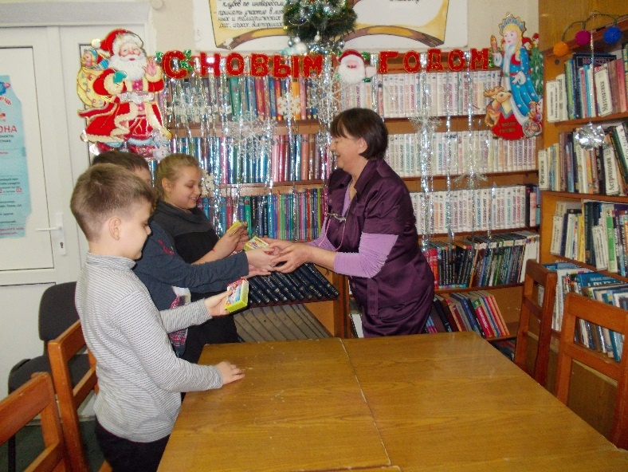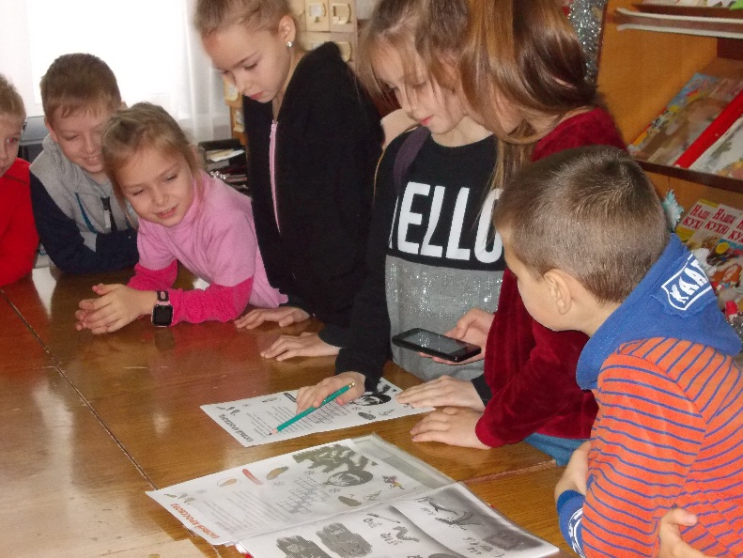 В дни новогодних каникул в непринужденной обстановке читатели детской библиотеки станица Кавказская не только весело проводили время, но и получали заряд энергии. В эти дни было много улыбок и хорошего настроения, и, конечно же, незабываемых впечатлений. Дети с большим интересом участвовали в **игровых турнирах «Новогодний сюрприз»** где весело и с интересом выполняли задания, играли в настольные игры, разгадывали загадки Зимушки-Зимы.

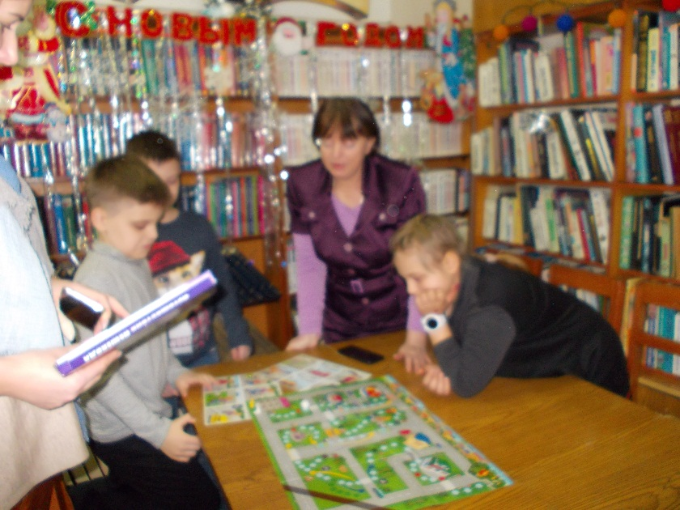 С предложенными заданиями ребята справились на отлично, а самые смекалистые дети получили призы.

Радостное настроение, звонкий смех, продолжались на протяжении всех игровых программ. Все участники остались очень довольны и благодарили специалистов библиотеки за подаренное праздничное настроение и конечно же, незабываемые впечатления.

